Zariadeniam sociálnych služieb chýbajú opatrovatelia. Záujemcom o rekvalifikáciu prispeje Nadačný fond HARTMANN do 300 eur.

Bratislava 24. mája 2021 – Spoločnosť HARTMANN - RICO zakladá Nadačný fond HARTMANN, ktorého cieľom je vzdelávať opatrovateľov pracujúcich v zariadeniach sociálnych služieb. Refundačným príspevkom bude motivovať tých, ktorí sa rozhodnú zmeniť svoju profesiu a chcú sa stať opatrovateľmi. Spoločnosť tak reaguje na alarmujúci nedostatok personálu a nízky záujem o prácu opatrovateľa.
V zariadeniach sociálnych služieb na Slovensku aktuálne chýba približne 25 % personálu. Z dôvodu lepšieho finančného ohodnotenia, ale aj celkového pracovného prostredia odchádzajú slovenské opatrovateľky do zahraničia, len v Rakúsku ich pracuje viac ako 25 000. Kritickú situáciu navyše zhoršuje aj starnutie populácie. Reálne hrozí, že o niekoľko rokov sa na Slovensku nebude mať kto starať o ľudí odkázaných na pomoc opatrovateľov a odborného zdravotníckeho personálu.

Klientmi zariadení sociálnych služieb sú prevažne ľudia s ťažkým zdravotným postihnutím a vážnejšími diagnózami. Vyžadujú intenzívnu opatrovateľskú, ošetrovateľskú, rehabilitačnú, ale aj psychologickú starostlivosť. Slovensko potrebuje urgentne nových kvalifikovaných opatrovateľov, ktorí budú mať dostatočnú motiváciu pracovať v slovenských zariadeniach sociálnych služieb.

S cieľom pomáhať pri získavaní nového kvalifikovaného personálu v zariadeniach sociálnych služieb zakladá spoločnosť HARTMANN - RICO svoj nadačný fond. Nadačný fond HARTMANN bude prostredníctvom systému refundácie nákladov na realizáciu kurzu opatrovania pomáhať tým, ktorí perspektívne majú záujem zmeniť svoje povolanie, alebo sa chcú stať opatrovateľmi v takýchto zariadeniach, ale ich finančné možnosti im nedovoľujú absolvovať rekvalifikačný kurz. V prvej grantovej výzve prerozdelí na tento účel až 9 100 eur.
„Uvedomujeme si vážnosť a zložitosť personálnej situácie opatrovateľov v našej krajine a preto vyvíjame aktivity smerujúce k zlepšeniu tohto nelichotivého stavu. Jednou z nich je práve založenie nadačného fondu HARTMANN, ktorého primárnym cieľom je zvýšiť akceptáciu tejto profesie spoločnosťou a motivovať ľudí na Slovensku k tak záslužnej a nenahraditeľnej práci. Ak sa rozhodnú zmeniť svoju doterajšiu profesiu a chcú absolvovať rekvalifikačný kurz, Nadačný fond HARTMANN im bude refundovať náklady na absolvovanie tejto rekvalifikácie až do výšky 300 Eur,“ hovorí Ľubica Bezeli zo spoločnosti HARTMANN - RICO.

Informácie, podmienky čerpania grantu, ale aj online formulár žiadosti o finančný príspevok na refundáciu nákladov na rekvalifikačný kurz opatrovania sú dostupné na stránke https://nadaciacpf.egrant.sk/.

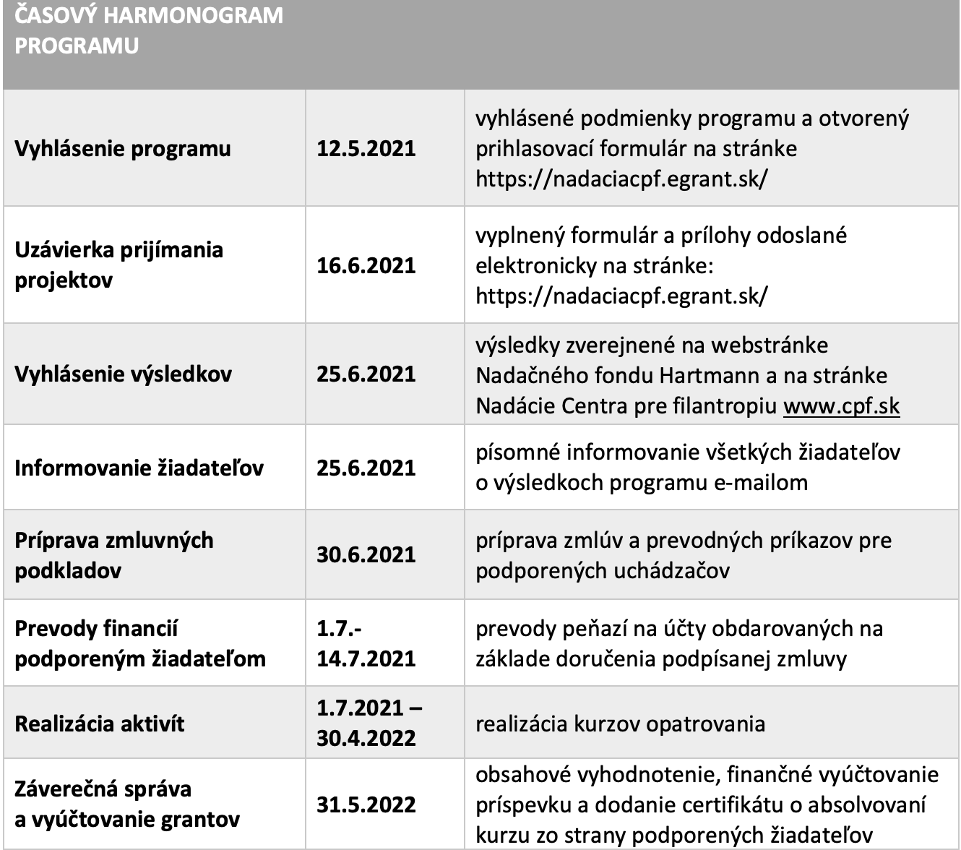
Výbor Nadačného fondu HARTMANN, ktorý bude posudzovať žiadosti tvoria skúsení odborníci na sociálnu problematiku, zástupcovia organizácií venujúcich sa problematike a pomoci seniorom, ale aj sociálne a zdravotne odkázaným nielen seniorom.

HARTMANN – RICO
Spoločnosť HARTMANN - RICO patrí medzi najvýznamnejších výrobcov a distribútorov zdravotníckych prostriedkov a hygienických výrobkov v Českej a Slovenskej republike. Vznikla v roku 1991 vstupom spoločnosti PAUL HARTMANN AG do vtedajšieho štátneho podniku Rico Veverská Bítýška. Spoločnosť je súčasťou medzinárodnej skupiny HARTMANN so sídlom v Heidenheime v Nemecku. Viac ako 25 rokov pôsobí HARTMANN - RICO aj na území Slovenska, so sídlom v Bratislave.

